Отчет о проделанной работе МБУ ДК «Восток»
за период с 25 октября по 31 октября 2021 года

29.10 в ДК «Восток» прошла молодежная тематическая дискотека. Дискотека с игровой программой для подростков проводится в преддверии праздника Хэллоуин. Для ребят подготовили различные конкурсы, викторины, музыкальные игры. Несколько часов непрерывных танцев, громкая музыка стали для гостей мероприятия настоящим подарком. Специалисты ДК «Восток», украсили зал самыми страшными персонажами праздника, призраки, ведьмы, черепа, пауки, летучие мыши украшали диско зал ДК «Восток».
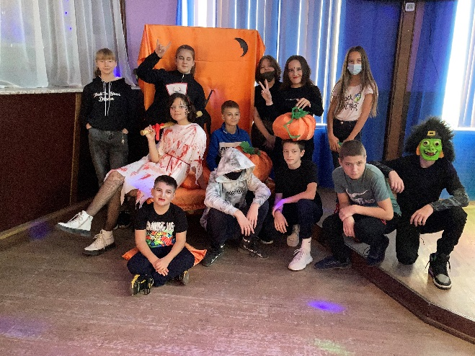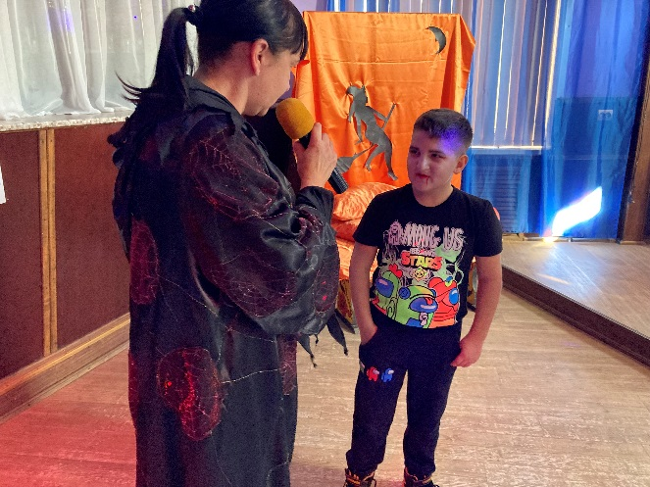
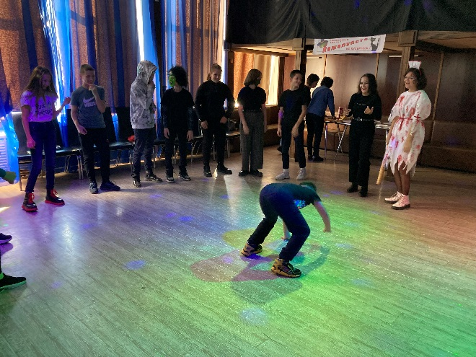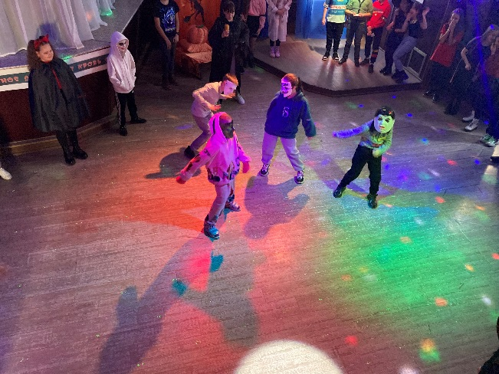
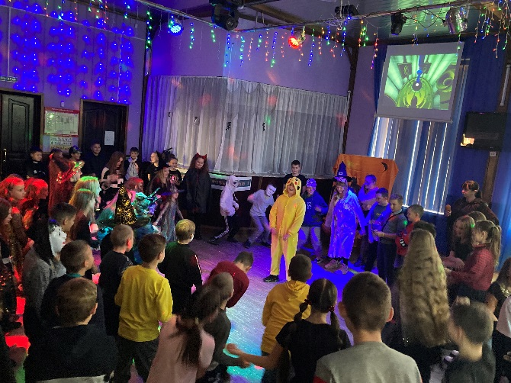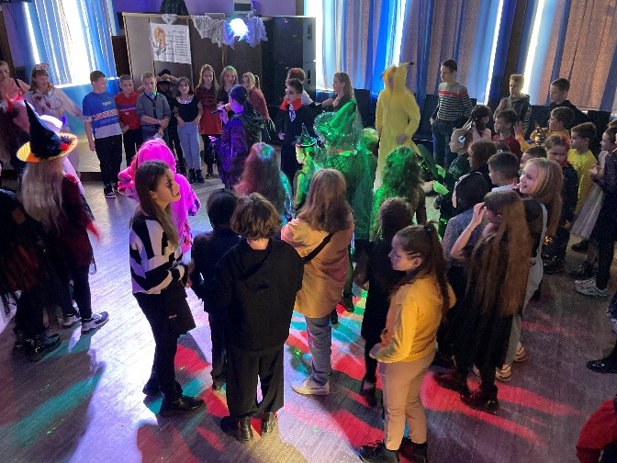
30.10 в 9.00 на городской площади прошла «Зарядка чемпионов». Провел зарядку Павел Дягель, чемпион Всероссийского турнира по рукопашному бою «Солдаты России», чемпион краевого совета ДИНАМО по рукопашному бою, чемпион Приморского края по греппилингу, председатель праления к/е ПЕРЕСВЕТ, руководитель Федерации СБЕ ММА г.Дальнерченска.

Отчет о проделанной работе Дома культуры имени В. Сибирцева
24.10. была размещена онлайн публикация выставки «Чудный лес». Яркие, детские работы всегда радуют и впечатляют. Каждый желающий мог посмотреть эту выставку в онлайн и оставить свой комментарий.
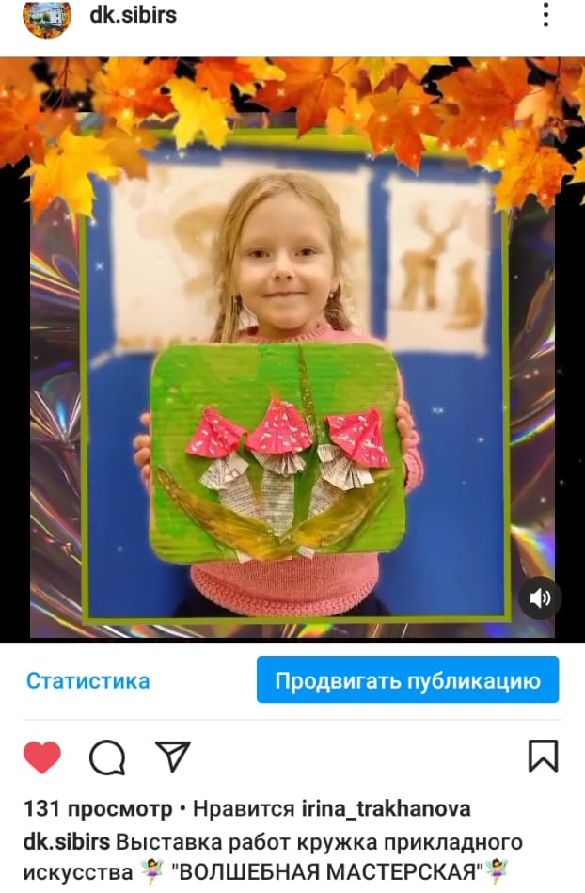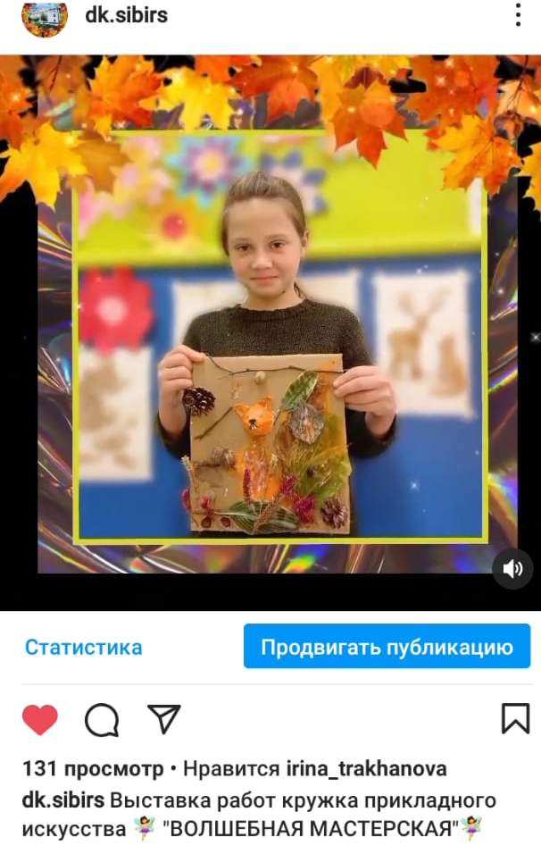
25.10. был опубликован видео – репортаж, ко Дню Приморского края «Мой любимый город!». В онлайн мероприятии приняли участие подписчики ДК им. В. Сибирцева.
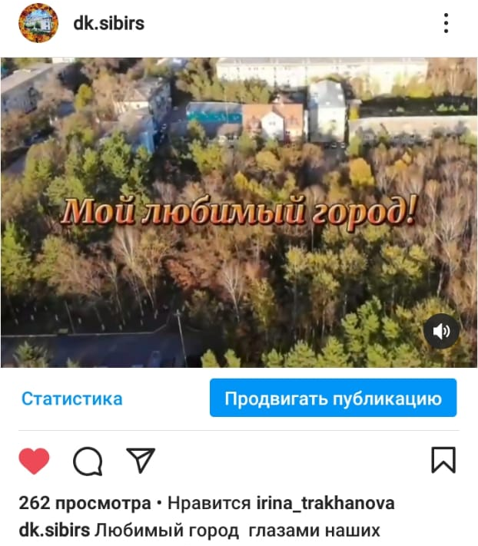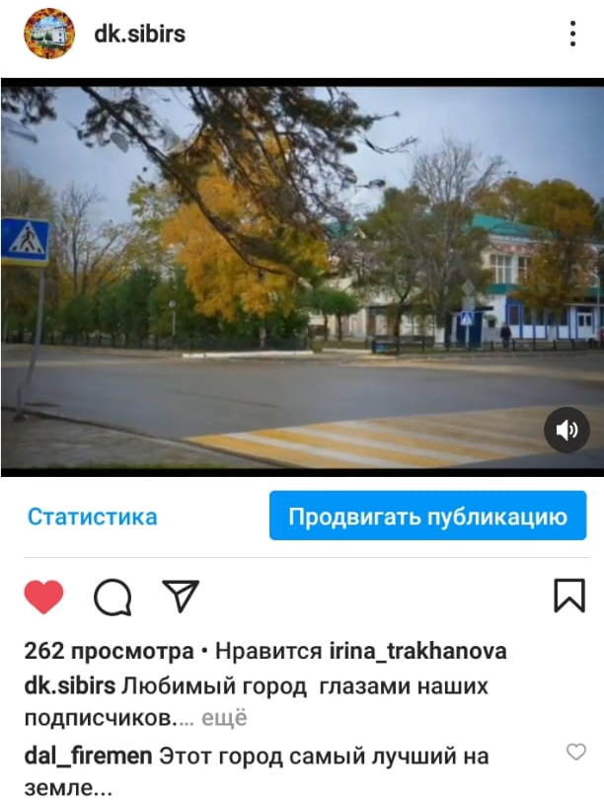

26.10. в фойе Дома культуры имени В. Сибирцева проходила выставка «Чудный лес». Участники выставки в свои работы вложили все свои чувства и осенние настроение.
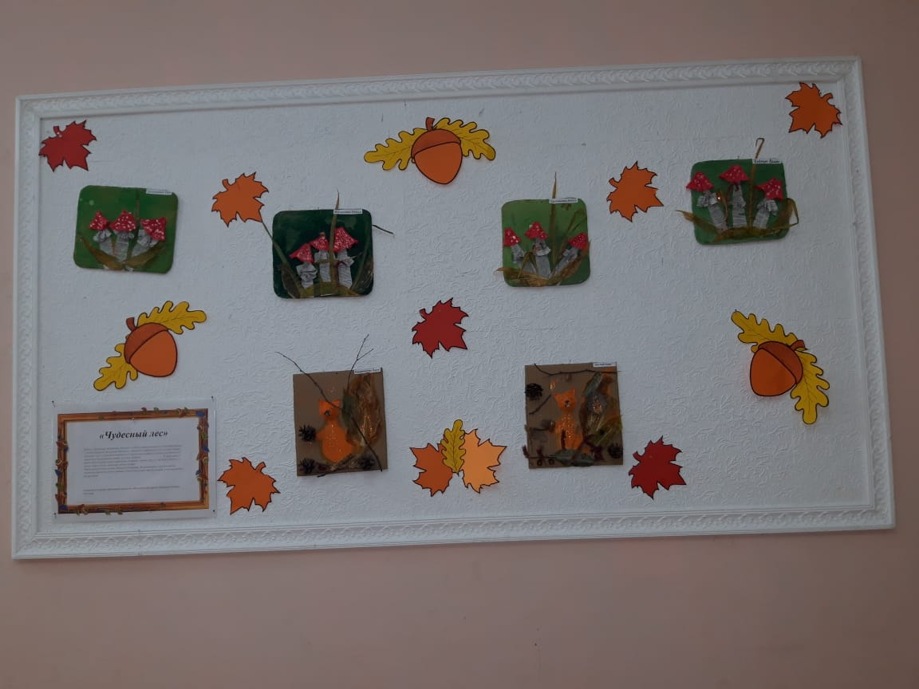
28.10 в онлайн формате был опубликован информационный видеофильм к юбилею Петра-1, «Военному флоту быть!». 30 октября в России отмечается День основания военного флота России.
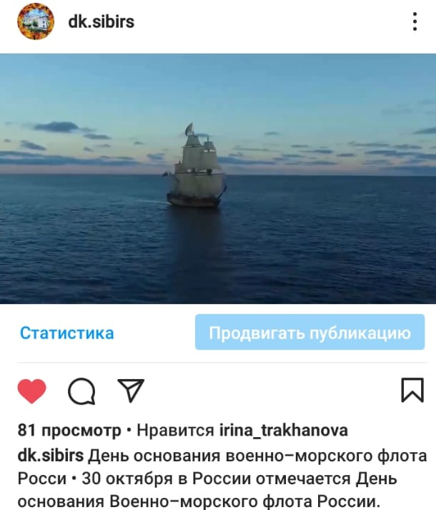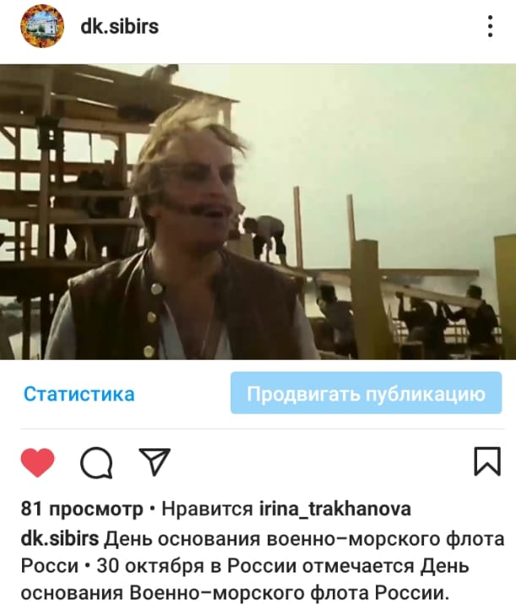
29.10. в Доме культуры прошла молодежная развлекательная программа «Путешествие Пеппи в заколдованный лес». Веселая музыка и хорошее настроение присутствовало в зале весь вечер.

Отчет о проделанной работе клуба «Космос» с. Грушевое

29.10 в клубе села Грушевое прошла развлекательная программа для детей «Мы за чаем не скучаем. Для всех ребят был накрыт чайный стол с конфетами и печеньем. Участников мероприятия ждала занимательная викторина, тематические конкурсы и весёлые задания. Все получили заряд бодрости от чая и позитивный заряд от общения.
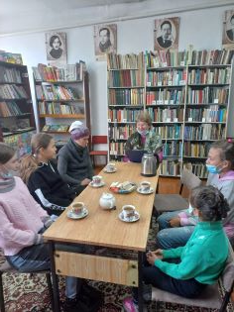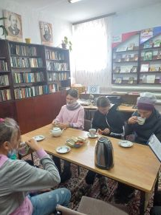

29.10 в клубе села Грушевое прошла конкурсная игровая программа для детей «Богатырские забавы», приуроченная к Дню народного единства. На протяжении всей программы, ребята соревновались в меткости, ловкости, быстроте, а также в сообразительности и эрудиции. Мероприятие получилось познавательным, интересным и весёлым.

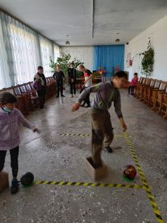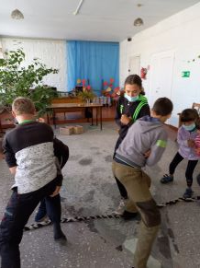

30.10 была размещена онлайн публикация «Мой Приморский край», приуроченная ко Дню образования Приморского края.

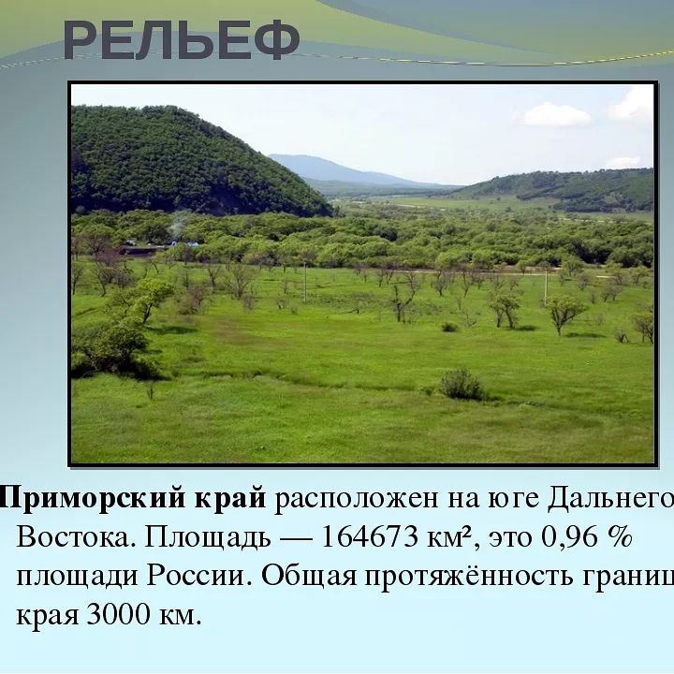

31.10 в клубе села Грушевое прошла интеллектуальная онлайн- викторина «Загадки о профессиях». Участникам было предложено15 вопросов, на которые нужно было выбрать один вариант ответа.

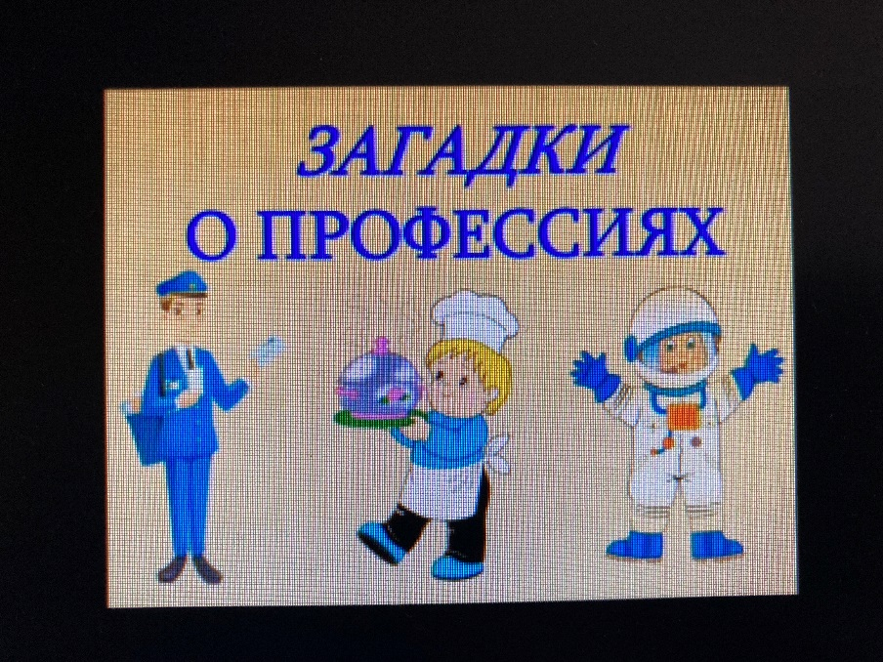

Отчет о проделанной работе клуба с. Лазо
27.10 в онлайн формате прошла викторина «В гостях у дедушки этикета». Викторина прошла в форме видеоролика. Детям рассказали, что такое этикет и откуда он произошел. После краткого рассказа ребятам предстояла пройти викторину.
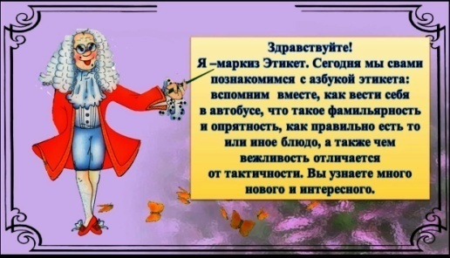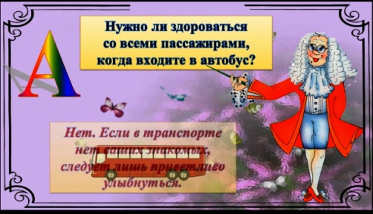

28.10 в МБОУ «СОШ» № 5 для учащихся 1-х классов прошла познавательная программа «Хлеб – всей жизни голова». Ребятам была рассказана история происхождения хлеба. В ходе мероприятия были проведены тематические игры. В подарок ребята получили сладкие хлебобулочные изделия.

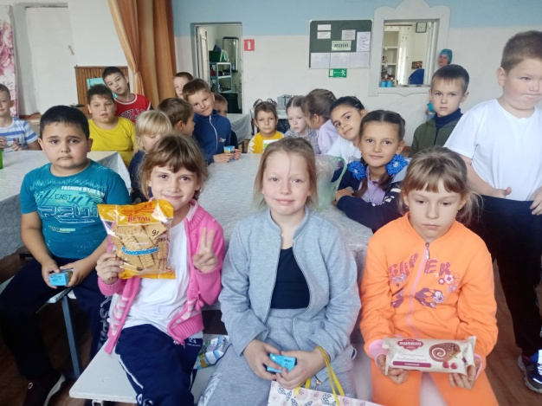

29.10 в рамках проекта «Добрые встречи» в Лазовском клубе прошла развлекательная программа для детей и молодежи «Хэллоуин». Празднование Хэллоуина сопровождалось играми, гаданиями и праздничной дискотекой.

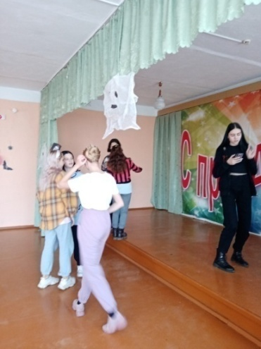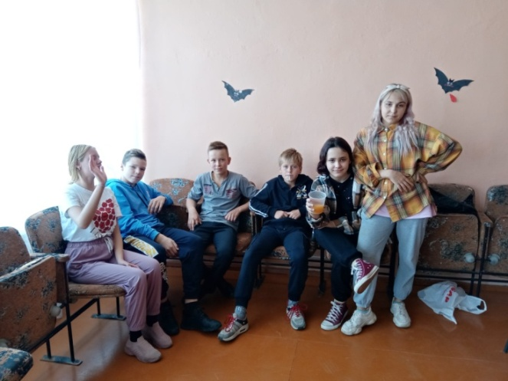
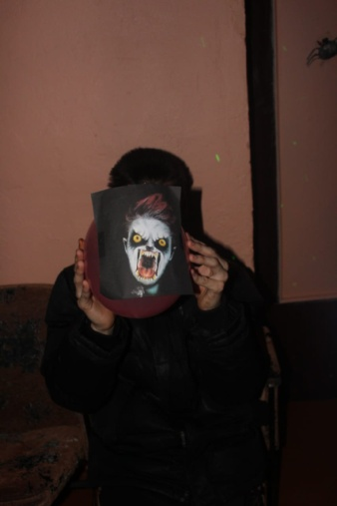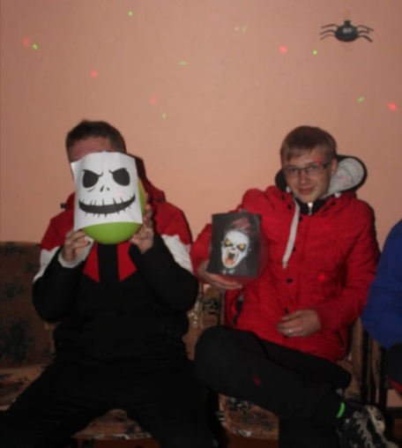

30.10 в онлайн формате прошла познавательная программа для детей «Невредные советы». В видеоролике прозвучали полезные советы от всем известных Фиксиков о пользе обучения, как в школе, так и дома.

